青 岛 科 技 大 学
课程设计（数字信号处理）报告

基于Dlib库的人脸表情分析与识别
题 目 __________________________________
______________________________________

指导教师__________________________
张淑军
学生姓名__________________________

张晨
学生学号__________________________
1608020229

_______________________________院（部）____________________________专业________________班
信息科学技术学院
信息工程
162

2019
7
11
_____年 ____月 ____日
课程设计地点 | 学院楼606 | 课程设计时间 | 2019年7月1日-2019年7月11日
课程设计  目标 | - 掌握数字信号处理问题的思维方法和研究方法，能够通过文献查阅等为具体的信号处理问题设计与求解寻找方案，并用语言和文字进行规范的表达；  - 掌握一维和二维信号分析与处理（语音信号处理、图像处理等）、信息系统设计与开发的能力，能够根据具体的应用需求设计信息处理系统，选择恰当的原理和技术加以解决，并对方案进行创新性的优化；  3. 掌握基本的实验方法，能够基于科学原理并采用科学方法对复杂信息系统中的工程问题进行研究，设计和开展实验，能够对包含多子系统的信息系统设计实验，拟定实验方案；  4. 能够在多学科背景下以个体、团队成员以及负责人的角色完成相应的任务，并能进行有效的合作。
课程设计
任务及要求

课程设计（数字信号处理）评价指标与分值
评价内容 | 评价指标 | 课程目标 | 分值
1.过程考核（30%） | 1.1对课题背景及意义调研充分，寻求解决方案思路清晰。（10分） | 目标1
1.过程考核（30%） | 1.2能够根据应用需求设计各功能模块，能综合运用所学知识发现、分析并解决课程设计期间遇到的实际工程问题，具有创新意识。（10分） | 目标2
1.过程考核（30%） | 1.3课题分工明确，组员能有效完成自己的任务，同时能够与其他成员主动沟通、共同协作，完成课题目标。（10分） | 目标4
2.课程设计报告（30%） | 1.1对课题背景及意义的阐述合理，能够体现出一定的专业素养，文字表达规范。（15分） | 目标1
2.课程设计报告（30%） | 1.2报告能够系统阐述所完成的功能，实验结果充分，数据分析全面，论述得当。（15分） | 目标3
3.验收答辩（40%） | 3.1能够对课题有深入的理解和把握，答辩思路清晰，基本原理清楚，回答问题正确。（10分） | 目标2
3.验收答辩（40%） | 3.2现场演示流畅，功能完善，运行结果正确，并有较好的实用性，工作量饱满。（15分） | 目标3
3.验收答辩（40%） | 3.3 能清楚阐述自己的分工及实现原理及与组员间的协作情况。（15分） | 目标4
总评

课程设计分组题目表
请写明所选题目及本组成员信息。

序号 | 题目 | 班级 | 学号 | 姓名 | 分工
1 | 基于Dlib库的人脸表情分析与识别 | 信息162 | 1608020218 | 孙明喆 | 组内大部分工作是同时完成的，数据集的搜集，特征值的获取，我们是平分下去的，尽量让每个同学都能接触到整个程序的每个部分的开发，能学到每个不同的知识点。当遇到某些bug同时出现时候，会把错误分配下去，然后每个人改正出自己的错误点，然后一起讨论。
1 | 基于Dlib库的人脸表情分析与识别 | 信息162 | 1608020222 | 吴震
1 | 基于Dlib库的人脸表情分析与识别 | 信息162 | 1608020229 | 张晨
1 | 基于Dlib库的人脸表情分析与识别 | 信息162 | 1608020230 | 张明
课程设计过程记录
学号：1608020229 姓名：张晨
题 目
序号 | 日期 | 内 容 | 存在的问题
1 | 7月1日 | 学习并熟悉了解基础的Python语法以及使用规则，语言安装与编译器的安装。表情识别相关资料的查询。 | 无存在问题，编程过程中出现的问题可以通过查询错误解决。
2 | 7月2日 | 基础环境配置，配置要求的Dlib库与搭建编译环境。资料的筛选与基本理论的学习。商定最后的方案。 | Dlib库的安装过程中出现安装失败等一系列错误，经过更改Python版本与指定Dlib的whl安装文件安装后成功
3 | 7月3日 | 采用之前商定的方案，查找人脸表情特征变换，搜集人脸表情图片库The Japanese Female FacialExpression(JAFFE) Database（日本），结合Dlib库的68点模型，根据表情特征变化得出每种表情的相应部位的数据，形成数据集。查找每种表情之间的明显不同的特征，使用决策树进行表情的区分。 | 人脸表情图片的数据集较少，因为东方和西方人脸表情差距有点大，导致数据集不能合并使用。根据决策树分类时候表情识别率低，效果不佳。
4 | 7月4日 | 请教指导老师张淑军老师，更改识别方法，取消决策树，采用分类器方法，查阅资料，最终选取KNN和SVM两种分类器，学习分类器的基本原理，学习sklearn库的官方文档，调试模型。用数据集打好相应的表情标签后分别训练分类器，得到两个模型，用测试集评估模型，选择较优的模型。 | 数据集的划分测试集与训练集，表情对应的标签如何去打，分类器如何去喂数据。  训练集数据太低，导致模型的评估分低。表情的特征值选取出现问题，出现了一个强特，但是使用起来导致识别10秒后表情无变化。其他特征值的影响不大。
5 | 7月5日 | 先将日本表情库图片锐化，将数据集放大一倍，但是数据量还是太低。更改表情库为The Extended Cohn-Kanade Dataset（CK+），完成模型特征值的选取，确定强特为眉毛斜率，眉毛斜率的加入后的模型，KNN模型评估分值接近百分之98，SVM模型虽然有所提高，但是评分相对而言很低，仅有百分之70左右。在保存模型时，每个分类器保存两个模型（存不存在眉毛斜率这个特征），调用模型，看表情的识别效果。采用自己创建的表情数据集，效果不佳，放弃。 | 含有强特的分类器模型出现了统一的问题是，在程序跑到10秒以后，识别的表情会一成不变，没有定位到错误位置。表情种类太多，每种表情的数据量差距较大，影响到了模型训练的效果。商定更改数据集。图片识别率高，摄像头识别表情识别率较低，原因未查到，强特不能使用的原因未查到。
6 | 7月8日 | 采用Fer2013数据集，数据量达到了七千余张，但表情幅度十分夸张，训练后的模型使用效果更不好，因此商定采用CK+的数据库，减少比较难表现出来的表情。通过摄像头采集到的的特征数据与训练数据相比较，确定出识别过程中，摄像头采取图像的大小必须与我们的训练数据图片大小一致，否则比例不一样会影响识别的效果。通过摄像头对数据采集过程中各参数的输出中，发现眉毛斜率在采集过程中一直处于一种拟合的过程，拟合所用的数组越来越多，导致拟合直线过度拟合，斜率趋于一个常数。模型的重复性优化，用不同的特征参数测试识别效果。添加疲劳的表情。 | 功能未完善全，模型还待优化，语音功能尚未开发。疲劳表情没有相应的数据集，无法得到疲劳表情的特征值，无法训练含有疲劳表情的模型。
7 | 7月9日 | 查阅资料发现，疲劳表情可以通过眼部特征来分类，使用决策树的方式，若眼睛睁开程度是呈现出极低的比例，则判定为疲劳状态，若不符合这个条件，则调用分类器模型实现表情的识别。  确定程序的使用场景为驾驶室，用于交通过程中表情识别分析，评估驾驶员此时此刻的心情和精神状态，并给予相应的提示。  语音功能针对使用场景进行创建，针对疲劳状态和愤怒表情会有不同的提示音，每种状态三个提示音，每次随机播放一个。  实现了程序打包成exe文件，中途遇见索引库问题，所有问题已经解决，exe文件能正常运行。 | 课程设计报告。  表情识别在正常光线状态下准确度挺高，但是多人同框时，表情不同时候，在视频中显示的表情文字会有重叠。  有多余的无用特征点需要去掉。  文本显示颜色和人脸框颜色相同。
8 | 7月10日 | 完善所有功能，尽可能修复已经存在的BUG。去除多余的特征点。查找表情文字重叠的原因并修复。撰写课程设计报告。 | 报告有待完善,文字重叠问题没有解决。
9 | 7月11日 | 继续修改文字重叠问题并修复，报告的完善以及各项工作的收尾 | 仍然存在少许的bug，但是整体运行情况良好。

本表课程设计期间由学生保存，根据过程情况进行如实记录，课程设计结束，交教研室随设计材料档案保存。

目录
1.设计背景 1
1.1引言 1
1.2 国内外研究的发展与现状 1
2.关键技术 1
2.1 基于几何特征提取的方法 1
2.1.1 原理介绍 1
2.1.2 实现方法 2
2.2 机器学习的过程 2
2.3 分类器的选择及设计 2
2.2.1 KNN分类原理介绍 2
2.2.2 KNN分类的决策规则 3
2.2.3 Sklearn库实现KNN分类器的方法 3
3.设计方案及步骤 3
3.1总体方案设计 3
3.2详细方案设计 3
3.2.1利用Dlib进行人脸识别 3
3.2.2 数据集的采集与建立（特征提取） 3
3.2.3 模型的设计（KNN与SVM） 5
3.2.4 语音交互系统的设计 6
3.2.5 模型的调用与识别 8
4.实验结果与分析 9
4.1模型训练结果比较 9
4.1.1 KNN模型 9
4.1.2 SVM模型 9
4.1.3 模型的比较分析与确定 10
4.2表情识别效果 11
4.2.1 正常情况下表情识别效果 11
4.2.2 非正常情况下表情识别效果 11
4.2.3.多人同框识别效果 12
4.2.4 图片表情的识别效果 13
5.总结及心得 14
6.参考文献 15

1.设计背景

1.1引言
人脸表情是人们之间非语言交流时的最丰富的资源和最容易表达人们感情的一种有效方式，在人们的交流中起着非常重要的作用。表情含有丰富的人体行为信息，是情感的主载体，通过脸部表情能够表达人的微妙的情绪反应以及人类对应的心理状态，由此可见表情信息在人与人之间交流中的重要性。人脸表情识别技术随着人们对表情信息的日益重视而受到关注，成为目前-个研究的热点。所谓人脸表情识别，就是利用计算机进行人脸表情图像获取、表情图像预处理、表情特征提取和表情分类的过程,它通过计算机分析人的表情信息，从而推断人的心理状态，最后达到实现人机之间的智能交互。表情识别技术是情感计算机研究的内容之一，是心理学、生理学、计算机视觉、生物特征识别、情感计算、人工心理理论等多学科交叉的一个极富挑战性的课题，它的研究对于自然和谐的人机交互、远程教育、安全驾:驶等都有重要的作用和意义。

1.2 国内外研究的发展与现状
国际上对人脸表情的分析与识别的研究工作可分为基于心理学和计算机两类。早在1872 年，生物学家达尔文所做的心理实验就表明，面部表情的含义不会随着国家、种族、性别的不同而不同。1978 年美国心理学家Ekman和Friesen开发了面部动作编码系统(Facial Action coding system ，FACS),以此来检测面部表情的细微变化。在这个系统中，他将表情分为六个基本类别:悲伤、高兴、恐惧、厌恶、愤怒和惊奇，说明了与无表情人脸特征相比，这六种表情的人脸特征具有相对独特的肌肉运动规律。后来大多数学者的研究都是建立在FACS系统的基础上的，所以说这一系统 的提出具有里程碑的意义。
计算机方面，最初对表情识别做了尝试的是Suwa 和Sugie等人。1978 年，他们对选定的连续图像序列中脸部固定的20个点进行跟踪识别，并与原型模式(Protolype paterns)进行比较以实现识别。同年, Terzopoulous和Walers运用了简化的Ekman-Friesen 模型，用计算机产生人脸动画,同时也做了人脸视频序列的表情分析。直到1981年才有学者从肌肉角度的观点出发，用仿生学方法为面部表情建立模型。
到目前为止，人脸表情识别已经经过了四十多年的发展。尤其是近些年来，随着计算机软件技术的发展和硬件性能的提高,它更成为一个热门的研究课题。英国、美国、日本等经济发达国家和发展中国家如印度、新加坡都有专门的研究组进行这方面的研究。其中美国的麻省理I学院(MIT)的多媒体实验室的感知计算组、斯坦福大学、卡耐基梅隆大学(CMU机器人研究所东京大学大阪大学的贡献尤为突出。

2.关键技术

2.1 基于几何特征提取的方法

2.1.1 原理介绍
基于几何特征的表情识别是指对嘴、眉毛、鼻子、眼睛等这些人脸表情的显著特征的形状和位置变化进行定位和测量，确定它的形状、大小、距离及相互比例，进行表情识别的方法。Bourel 等人定义了面部特征点之间的九个距离并通过它们构建了表情特征向量进行表情分析。Chibelushi 等人也采用了面部几何特征点并采用Kanade-Tucas-Tomasi 特征点跟踪算法实现特征点跟踪，然后通过计算得到九个特征系数，而这九个系数构成了特征流，描述了由于表情的发生而引起的面部特征点的几何关系的变化。Pantic 等人进行面部特征检测并确定面部几何关系，然后他们通过规则推理系统将这种面部几何关系转化为面部动作单元的活动，最终通过专家系统实现表情识别。Ying-li Tian等 人采用几何特征提取与神经网络相结合的方法对正面或接近正面的面部图像进行表情识别，其中提取几何特征主要包括对于关键部位的定位特征和表情区的形状特征。

2.1.2 实现方法
实例化一个 shape_predictor 对象，使用Dlib训练好人脸特征检测器，进行人脸的特征点标定。标定的时候使用opencv的circle方法，在特征点的坐标上面添加水印，内容就是特征点的序号和位置。
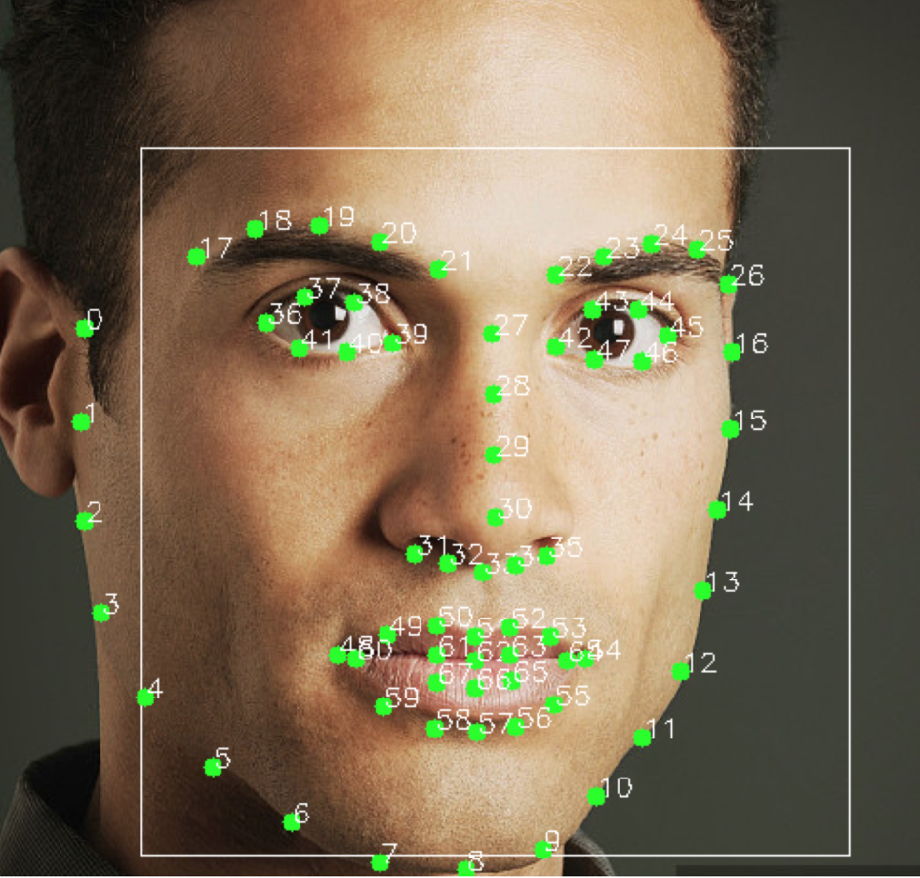
图2.1 Dlib模型提取人脸特征

2.2 机器学习的过程
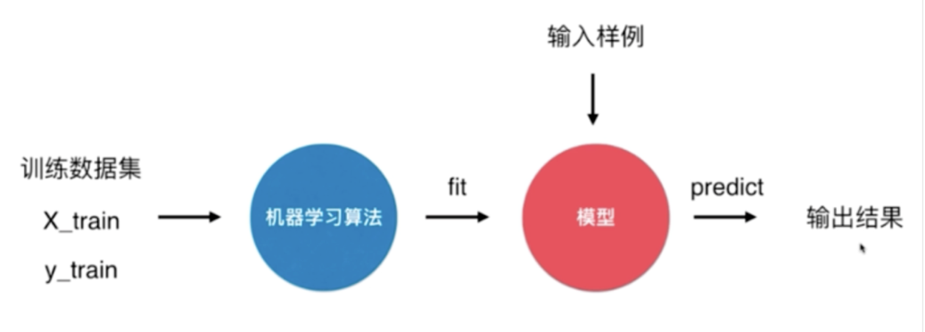
图2.2 流程图
机器学习方法是计算机利用已有的数据(经验)，得出了某种模型(迟到的规律)，并利用此模型预测未来(是否迟到)的一种方法。从广义上来说，机器学习是一种能够赋予机器学习的能力以此让它完成直接编程无法完成的功能的方法。但从实践的意义上来说，机器学习是一种通过利用数据，训练出模型，然后使用模型预测的一种方法。

2.3 分类器的选择及设计

2.2.1 KNN分类原理介绍
分类器采用KNN分类，K近邻算法(K-NN)算法是一种简单但也很常用的分类算法，它也可以应用于回归计算。K-NN是无参数学习,这意味着它不会对底层数据的分布做出任何假设。它是基于实例，即该算法没有显式地学习模型。相反，它选择的是记忆训练实例，并在一个有监督的学习环境中使用。KNN算法的实现过程主要包括距离计算方式的选择、k值得选取以及分类的决策规则三部分。

2.2.2 KNN分类的决策规则
常用的分类决策规则是取k个近邻训练数据中类别出现次数最多者作为输入新实例的类别。即首先确定前k个点所在类别的出现频率，对于离散分类，返回前k个点出现频率最多的类别作预测分类；对于回归则返回前k个点的加权值作为预测值。

2.2.3 Sklearn库实现KNN分类器的方法
划分相应的训练集与测试集，调用sklearn库中的sklearn.neighbors，#创建KNN类 ：KNN=KNeighborsClassifier()，#训练KNN ：KNN.fit(X_train,y_train)

3.设计方案及步骤

3.1总体方案设计
利用Dlib库进行人脸识别与特征标定，结合嘴、眉毛、鼻子、眼睛这些人脸表情的显著特征的形状和位置变化进行定位和测量，确定它的形状、大小、距离及相互比例，进行表情识别。利用sklearn库中机器学习的算法对特征值进行学习分类。利用cv2库进行摄像头视频的采集，以及标定点位置。利用pygame库实现音频的播放等。利用numpy库对数组进行操作。

3.2详细方案设计

3.2.1利用Dlib进行人脸识别
# 使用特征提取器get_frontal_face_detector
detector = Dlib.get_frontal_face_detector()
# Dlib的68点模型，使用作者训练好的特征预测器
predictor = Dlib.shape_predictor("shape_predictor_68_face_landmarks.dat")
# 利用预测器预测
shape = predictor(img, d)
# 标出68个点的位置
for i in range(68):
cv2.circle(img, (shape.part(i).x, shape.part(i).y), 4, (0, 255, 0), -1, 8)
cv2.putText(img, str(i), (shape.part(i).x, shape.part(i).y), cv2.FONT_HERSHEY_SIMPLEX, 0.5, (255, 255, 255))

3.2.2 数据集的采集与建立（特征提取）
本文选择的The Extended Cohn-Kanade Dataset(CK+)表情数据库。这个数据库包括123个subjects, 593 个 image sequence，每个image sequence的最后一张 Frame 都有action units 的label，而在这593个image sequence中，有327个sequence 有 emotion的 label。是数据库是人脸表情识别中比较流行的一个数据库。该人脸数据库包括七个表情类分别是0-中性、1-愤怒、2-蔑视、3-厌恶、4-恐惧、5-高兴、6-悲伤、7-惊讶，遍历每个表情类提取每个表情类每张图片的人脸特征值，。本文采用五维特征值分别是a-嘴巴宽度与识别框宽度之比、b-嘴巴高度与识别框高度之比、c-眉毛高度与识别框高度之比、d-眉毛距离与识别框宽度之比、e-眼睛睁开距离与识别框高度之比。将提取的五维特征值按表情类保存为xls表格，并为表情数据集打标签，以便后续训练分类识别模型使用。
#使用workbook方法，创建一个新的工作簿
book = xlwt.Workbook(encoding='utf-8', style_compression=0)
#添加一个sheet，名字为mysheet
sheet = book.add_sheet('mysheet', cell_overwrite_ok=True)
#遍历每张图片提取图片中人脸的特征值
for m in range (1,4966):
path =str(m)+'.jpg'
print(path)
im_rd = cv2.imread(path)
im_rd=cv2.resize(im_rd ,None,fx=2,fy=2,interpolation=cv2.INTER_CUBIC)
n = 0
k = cv2.waitKey(1)
img_gray = cv2.cvtColor(im_rd, cv2.COLOR_RGB2GRAY)
# 使用人脸检测器检测每一帧图像中的人脸。并返回人脸数rects
faces = self.detector(img_gray, 0)
# 待会要显示在屏幕上的字体
font = cv2.FONT_HERSHEY_SIMPLEX
# 如果检测到人脸
if(len(faces)!=0):
# 对每个人脸都标出68个特征点
for i in range(len(faces)):
# enumerate方法同时返回数据对象的索引和数据，k为索引，d为faces中的对象
for k, d in enumerate(faces):
# 用红色矩形框出人脸
cv2.rectangle(im_rd, (d.left(), d.top()), (d.right(), d.bottom()), (0, 0, 255))
# 计算人脸热别框边长
self.face_width = d.right() - d.left()
#self.face_hight = d.bottom() - d.top()
# 使用预测器得到68点数据的坐标
shape = self.predictor(im_rd, d)
# 圆圈显示每个特征点
for i in range(68):
cv2.circle(im_rd, (shape.part(i).x, shape.part(i).y), 2, (0, 255, 0), -1, 8)
self.face_high = (shape.part(8).y - shape.part(19).y + shape.part(8).y - shape.part(
18).y + shape.part(8).y - shape.part(24).y) / 3
# 分析任意n点的位置关系来作为表情识别的依据
mouth_width = (shape.part(54).x - shape.part(48).x) / self.face_width #嘴巴咧开程度
mouth_higth = (shape.part(66).y - shape.part(62).y) / self.face_high #嘴巴张开程度
print("嘴巴宽度与识别框宽度之比：",mouth_width)
print("嘴巴高度与识别框高度之比：",mouth_higth)
#人脸特征值之嘴高、嘴宽值的读入
sheet.write(m, n,str(mouth_width) )
n = n + 1
sheet.write(m, n, mouth_higth)
n = n + 1
# 通过两个眉毛上的10个特征点，分析挑眉程度和皱眉程度
brow_sum = 0 # 高度之和
frown_sum = 0 # 两边眉毛距离之和
for j in range(17, 21):
brow_sum += (shape.part(j).y - d.top()) + (shape.part(j + 5).y - d.top())
frown_sum += shape.part(j + 5).x - shape.part(j).x
line_brow_x.append(shape.part(j).x)
line_brow_y.append(shape.part(j).y)
tempx = np.array(line_brow_x)
tempy = np.array(line_brow_y)
z1 = np.polyfit(tempx, tempy, 1) # 拟合成一次直线
self.brow_k = -round(z1[0], 3) #拟合出曲线的斜率和实际眉毛的倾斜方向是相反的
print(self.brow_k)
brow_hight = (brow_sum / 10) / self.face_width # 眉毛高度占比
brow_width = (frown_sum / 5) / self.face_high # 眉毛距离占比
#人脸特征值之眉高值的读入
sheet.write(m, n, round(brow_hight,3))
n = n + 1
#人脸特征值之眉宽值的读入
sheet.write(m, n, round(brow_width,3))
n = n + 1
print("眉毛高度与识别框高度之比：",round(brow_hight,3))
print("眉毛间距与识别框高度之比：",round(brow_width,3))
# 眼睛睁开程度
eye_sum = (shape.part(41).y - shape.part(37).y + shape.part(40).y - shape.part(38).y )
shape.part(47).y - shape.part(43).y + shape.part(46).y - shape.part(44).y)
eye_hight = (eye_sum / 4) / self.face_high
print("眼睛睁开距离与识别框高度之比：",round(eye_hight,3))
#人脸特征之眼高值的读入
sheet.write(m, n, round(eye_hight,3))
n = n + 1
#人脸特征值之眉毛倾斜程度的读入
#sheet.write(m,n,self.brow_k)
#保存xls工作簿
book.save('d_nature2.xls')

3.2.3 模型的设计（KNN与SVM）
Scikit-learn也简称 sklearn, 是机器学习领域当中最知名的 Python 模块之一，期中包含了许多集成的机器学习模型，在此次的课程设计中，我们采取了KNN和SVM两种分类器，通过给分类器喂相应的训练数据与标签，得到.m模型文件。
首先根据采集到的特征值，打上相应的标签：1，2，5，6，7，分别代表：生气、伤心、开心、正常、惊讶五种表情。再根据sklearn库的官方文档，训练KNN和SVM分类器。
1.KNN分类器
import sklearn.neighbors as sk_neighbors
from sklearn.externals import joblib
import pandas as pd
#读取数据集xlsx文件，利用pandas库根据列来分特征值和标签列
file_loc = "/Users/sunmingzhe/Desktop/汇总2.xlsx"
X = pd.read_excel(file_loc, index_col=None, na_values=['NA'], parse_cols = "A,B,C,D,E")
y = pd.read_excel(file_loc, index_col=None, na_values=['NA'], parse_cols = "G")
#给模型喂数据，调用sklearn中的集成好的分类器函数
model = sk_neighbors.KNeighborsClassifier(n_neighbors=5,n_jobs=1)
model.fit(X,y)
#评估模型，根据给定数据与标签返回正确率的均值
acc=model.score(X,y)
print('KNN模型(分类)评价:',acc)
#保存模型
joblib.dump(model, "新最后最后最后五围2KNN.m")
2.SVM分类器
from sklearn.SVM import SVC
import pandas as pd
from sklearn.externals import joblib
#读取数据集xlsx文件，利用pandas库根据列来分特征值和标签列
file_loc = "/Users/sunmingzhe/Desktop/汇总2.xlsx"
X = pd.read_excel(file_loc, index_col=None, na_values=['NA'], parse_cols = "A,B,C,D,E")
y = pd.read_excel(file_loc, index_col=None, na_values=['NA'], parse_cols = "G")
#调用sklearn库中的SVM函数，并给分类器喂相应的数据
clf = SVC()
clf.fit(X, y)
#可以根据前面介绍的参数，做出相应改变观察结果变化，采用ovr参数，实现多分类
SVC(C=1.0, cache_size=200, class_weight=None, coef0=0.0,
decision_function_shape='ovr', degree=3, gamma='scale', kernel='rbf',
max_iter=-1, probability=False, random_state=None, shrinking=True,
tol=0.001, verbose=False)
#模型保存
joblib.dump(clf, "新五维最后SVM2.m")
#根据给定数据与标签返回正确率的均值
print(clf.score(X,y))
#输出各向量的值
print(clf.support_vectors_)
根据最后的结果，可以发现，KNN分类器的评估分值比SVM的高，因此我们采用了KNN分类器，在后来调用模型时候，我们分别采用了KNN和SVM训练后的模型，在识别过程中，识别效果跟模型的评估分值成正比关系。因此最后确定的是KNN模型。

3.2.4 语音交互系统的设计
功能：该课程设计应用场景为汽车驾驶，主要用来纠正驾驶人疲劳驾驶和路怒症的问题，在系统检测到驾驶人出现愤怒，疲劳两种状态时会有相应语音提示驾驶人及时调整自己的情绪。
实现：使用Python的pygame库，自定义一个函数来实现音频的播放，每次检测到驾驶人出现负面情绪时调用此函数，实现提醒功能。为了增加系统的趣味性，每一种情绪我们都添加了几条不同的提示语音，每次随机播放提示语音，因此需要使用random函数来生成随机数来控制音频的播放。实现代码具体如下：
import pygame
import random

def runangry():#用于提醒路怒行为
"""
:param filename: 文件名
:param loops: 循环次数
:param start: 从多少秒开始播放
:param value: 设置播放的音量，音量value的范围为0.0到1.0
"""
path2='.mp3'
# 音乐是否播放过
flag = False
# 音乐模块初始化
pygame.mixer.init()
while 1:
if flag == 0:
# 生成一个随机数，用于随机播放歌曲
i = int(random.random()*3+1)
# 播放的音频的文件名
pygame.mixer.music.load('路怒'+str(i)+path2)
# loops和start分别代表重复的次数和开始播放的位置
pygame.mixer.music.play(loops=0, start=0.0)
# 来设置播放的音量，音量value的范围为0.0到1.0。
pygame.mixer.music.set_volume(0.5)
if pygame.mixer.music.get_busy() == True:
flag = True
else:
if flag:
# 停止播放
pygame.mixer.music.stop()
break
#用于提醒疲劳驾驶
def runtired():
path2 = '.mp3'
flag = False
pygame.mixer.init()
while 1:
if flag == 0:
i = int(random.random()*3+1)
pygame.mixer.music.load('疲劳' + str(i) + path2)
pygame.mixer.music.play(loops=0, start=0.0)
pygame.mixer.music.set_volume(0.5)
if pygame.mixer.music.get_busy() == True:
flag = True
else:
if flag:
pygame.mixer.music.stop()
break

3.2.5 模型的调用与识别
先判断眼睛睁开距离与识别框高度之比来确定是否状态为tired。若是，则播放提示音提醒驾驶员；若不是，则再通过调用已经完成的KNN分类模型,进一步对摄像头捕捉到的人脸表情进行判定分类，若判定表情为愤怒(路怒状态)，则播放提示音提示驾驶员注意心态。
具体实现代码：
import joblib
import cv2 # 图像处理的库OpenCv
import music
def face_pd(im_rd,a,b,c,d,dd,e):
#如果眼睛睁开距离与识别框高度之比小于0.2，则判定为闭眼，认为驾驶员疲劳驾驶
if (e < 0.02):
cv2.putText(im_rd, "tired", (d.left(), d.bottom() + 20), cv2.FONT_HERSHEY_SIMPLEX, 0.8,
(0, 0, 255), 2, 4)
#播放提示音，提醒驾驶员注意
music.runtired()
else:
cld = joblib.load("新最后最后最后五围2KNN.m")#调用已经训练好的模型
x = [[a, b, c, dd, e]]
# 存储特征值
# a-嘴巴宽度与识别框宽度之比
# b-嘴巴高度与识别框高度之比
# c-眉毛高度占比
# dd-眉毛距离占比
# e-眼睛睁开程度
kll = int(cld.predict(x))#用训练好的KNN模型对获取的特征值进行分析分类，返回分类后的标签
#根据标签判断当前表情，并在图像上输出
if (kll == 1):
cv2.putText(im_rd, "angry", (d.left(), d.bottom() + 20), cv2.FONT_HERSHEY_SIMPLEX, 0.8,
(0, 0, 255), 2, 4)
#检测到路怒状态，播放提示音提醒驾驶员注意心态
music.runangry()
elif (kll == 2):
cv2.putText(im_rd, "sadness", (d.left(), d.bottom() + 20), cv2.FONT_HERSHEY_SIMPLEX, 0.8,
(0, 0, 255), 2, 4)
elif (kll == 5):
cv2.putText(im_rd, "happy", (d.left(), d.bottom() + 20), cv2.FONT_HERSHEY_SIMPLEX, 0.8,
(0, 0, 255), 2, 4)
elif (kll == 6):
cv2.putText(im_rd, "normal", (d.left(), d.bottom() + 20), cv2.FONT_HERSHEY_SIMPLEX, 0.8,
(0, 0, 255), 2, 4)
elif (kll == 7):
cv2.putText(im_rd, "surprise", (d.left(), d.bottom() + 20), cv2.FONT_HERSHEY_SIMPLEX, 0.8,
(0, 0, 255), 2, 4)

4.实验结果与分析

4.1模型训练结果比较

4.1.1 KNN模型
1.使用五维特征
采用嘴巴高度、嘴巴宽度、眼睛张开程度、眉毛高度、眉毛间距这五维特征，进行模型训练并使用测试集进行模型的评估。
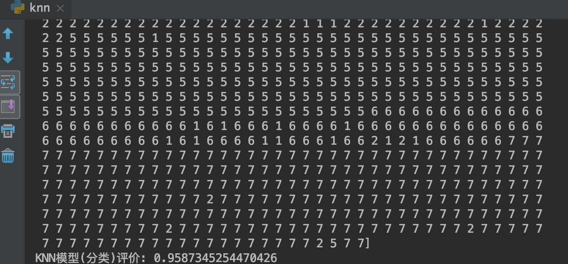
图4.1 KNN五维特征
2.使用六维特征
采用嘴巴高度、嘴巴宽度、眼睛张开程度、眉毛高度、眉毛间距、眉毛斜率这六维特征，进行模型训练并使用测试集进行模型的评估。
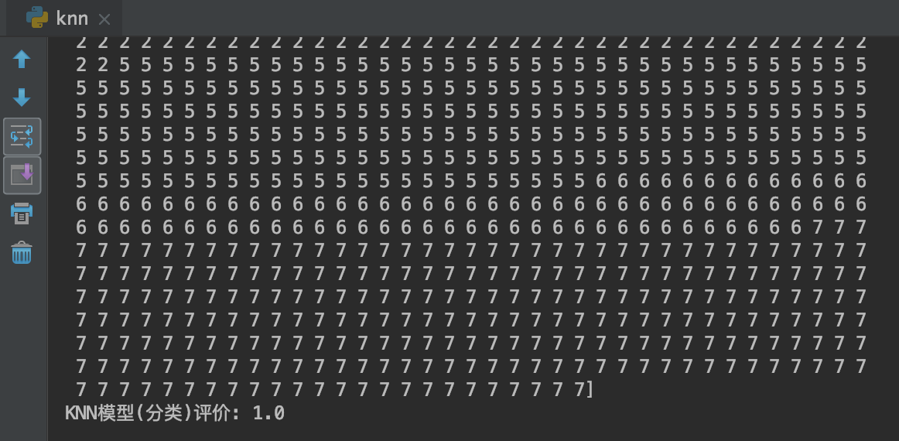
图4.2 KNN六维特征

4.1.2 SVM模型
1.使用五维特征
采用嘴巴高度、嘴巴宽度、眼睛张开程度、眉毛高度、眉毛间距这五维特征，进行模型训练并使用测试集进行模型的评估。
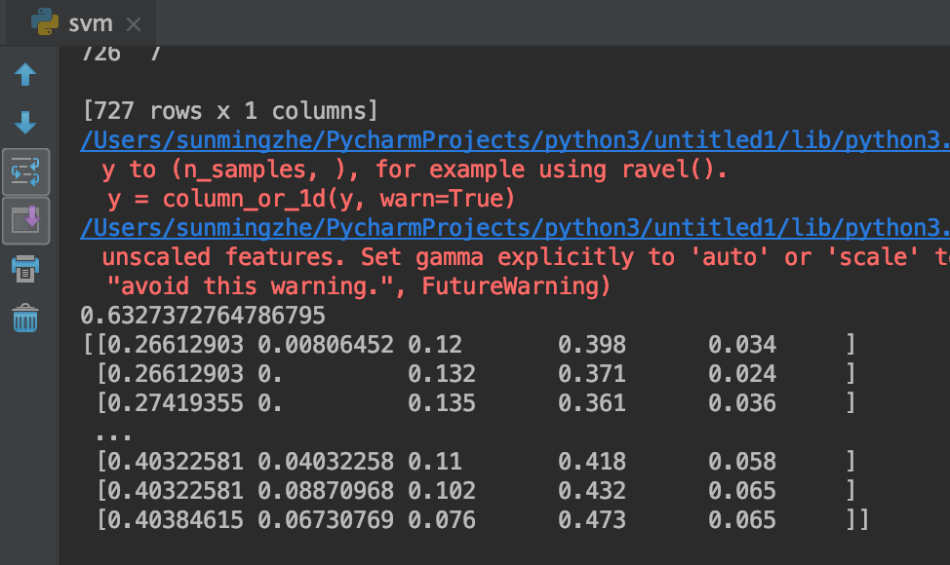
图4.3 SVM五维特征
2.使用六维特征
采用嘴巴高度、嘴巴宽度、眼睛张开程度、眉毛高度、眉毛间距、眉毛斜率这六维特征，进行模型训练并使用测试集进行模型的评估。
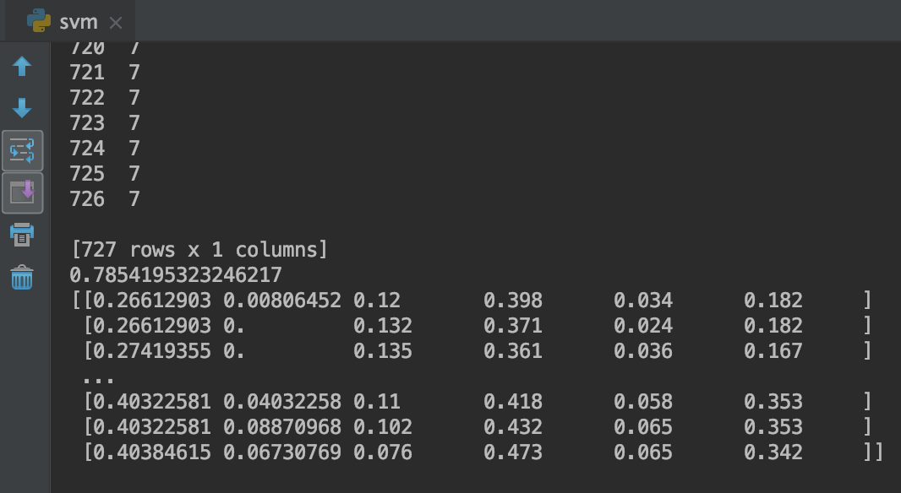
图4.4 SVM六维特征

4.1.3 模型的比较分析与确定
由上四图可知，KNN分类器的分类效果比SVM分类器好，因此选择KNN分类器。在同一个分类器中，当添加上眉毛斜率后，模型的评估值都有大幅度提高，因此可以看出，眉毛斜率是表情的强特。但是我们没有选择这个特征值，原因有两点：
第一点就是我们使用的表情图片库是西方国家的，在一些面部特征上有些许的不同，当我们加上眉毛斜率这个特征后，模型针对测试集识别率很高，但是针对视频的识别率会变得相当的低。
第二个原因是在识别过程中，长时间以后眉毛斜率会过度的拟合，造成无法识别新的表情。

4.2表情识别效果

4.2.1 正常情况下表情识别效果
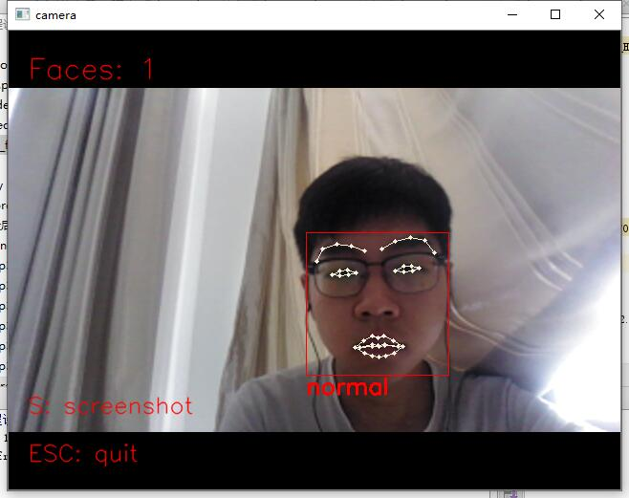
图4.5 正常情况下的识别效果

4.2.2 非正常情况下表情识别效果
1.强光照射
在强光照射下，特征点的提取受到影响导致识别准确率不是很高。
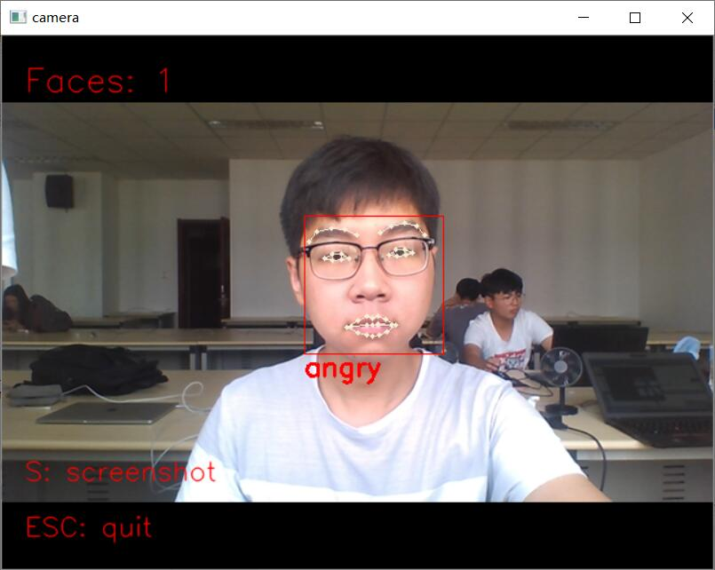
图4.6 强光条件下的识别效果
2.偏转头或低头抬头
从图像中可以看到，当偏转或者低头抬头一定程度时，虽然还能识别到人脸，但是表情识别的结果已经不再准确，如果接着偏转，就无法识别到人脸。
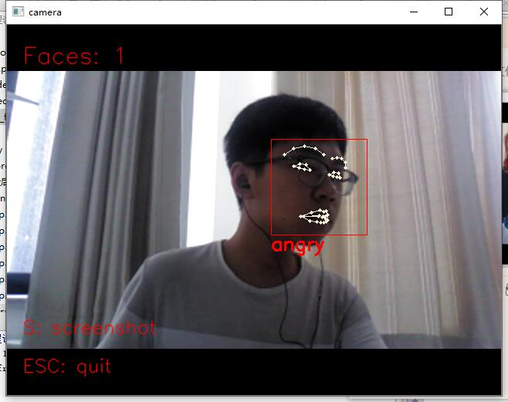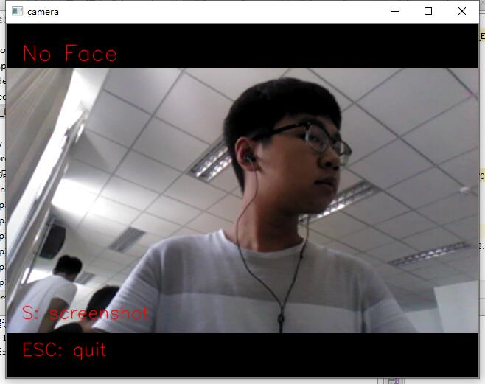
图4.7偏转测试效果
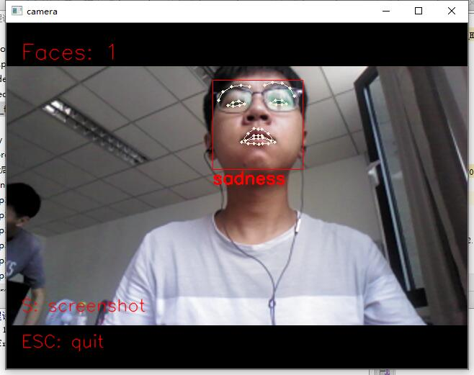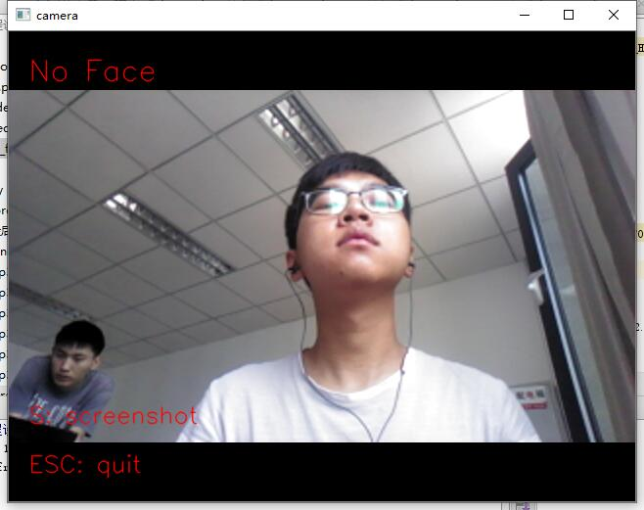
图4.8抬头测试效果
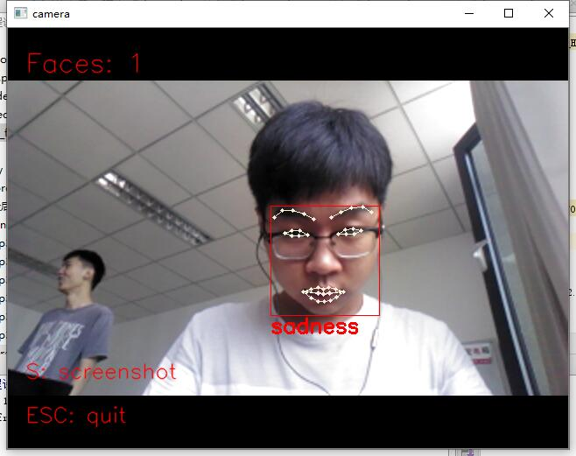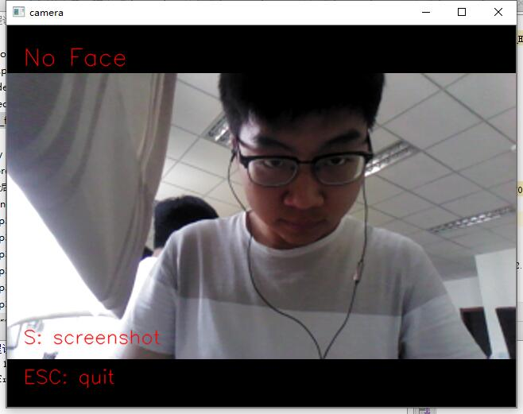
图4.9 低头测试效果
3.远距离识别
从图可以看出，和上面相似，当人脸距离摄像头超过一定距离时，所需要的特征点都堆积在一起，准确率开始降低，如果再远，摄像头就不能捕捉到人脸
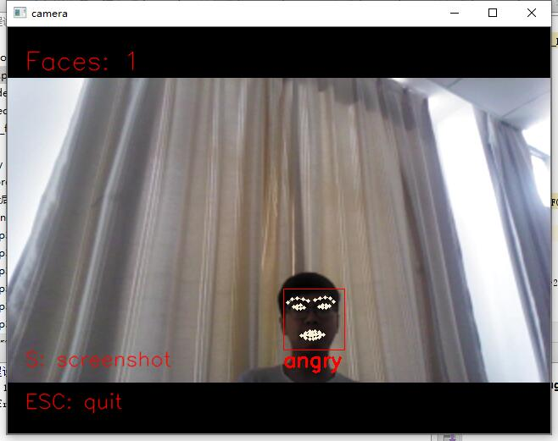
图4.10 远距离识别效果
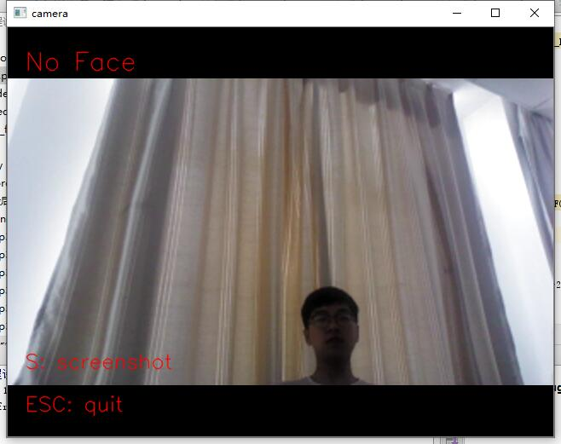
图4.11 超远距离识别效果

4.2.3.多人同框识别效果
一开始的多人同框存在重影问题，所有的人脸特征点和判断结果重叠导致不能正常显示。经分析发现，在程序里的人脸读取这一部分，人脸数量被读取了两次，在循环外面又被加了一层循环，所以在内部循环中负责标记特征点的函数和负责输出文本的函数执行次数多了，所以一张图片存在多张人脸时会有重影现象。把多余的那层循环给删掉，重影问题就得到了解决。
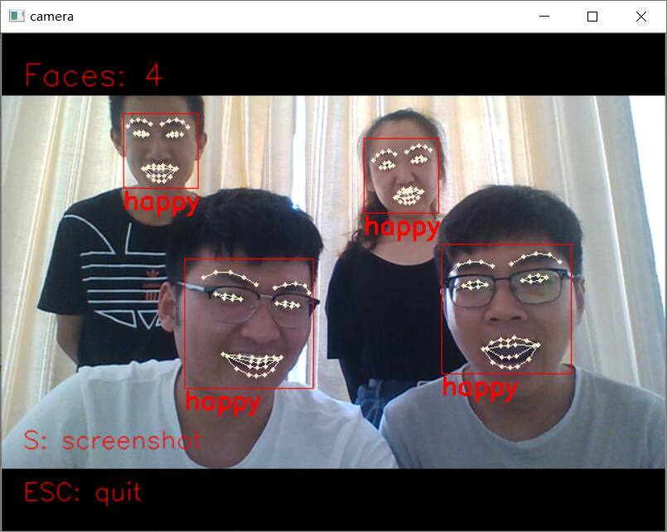
图4.12 多人同框测试效果

4.2.4 图片表情的识别效果
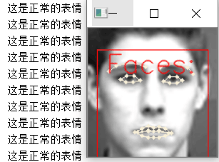
图4.13 正常表情图片识别
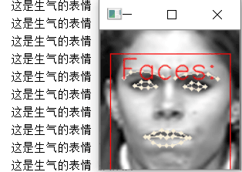
图4.14 愤怒表情图片识别
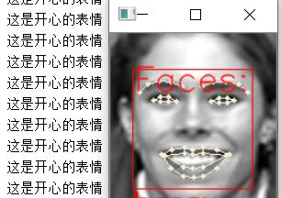
图4.15 开心表情图片识别
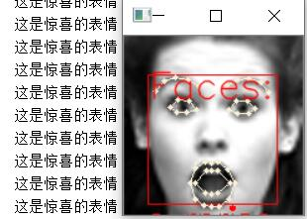
图4.16 惊喜表情图片识别
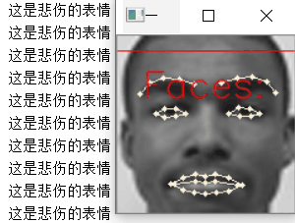
图4.17 悲伤表情图片识别

5.总结及心得
通过两周的努力，我们终于完成了本次课设，这次的课设不仅是对大学三年来学习到的理论知识的一次综合应用，更多的是对发现问题、思考问题、分析问题以及解决问题的能力的一种锻炼。这种能力在将来的学习和工作中都是不可或缺的。另外本次课设也是团队精神的考察，独木难成林，只靠一个人是很难在规定时间内完成这个项目的，在此，要对同伴们的努力和老师的耐心指导表示由衷的感谢！
在完成的过程中有挫折也有收获。先来说说遇到的问题。第一道难关就是这炎热的天气，实验室也没有空调风扇，能否在这种天气坚持下来是一种对心态的考验。第二道难关就是Python，因为之前并没有接触过相关知识，所以需要花费一定的时间从零开始学习这门语言，所幸Python的基本语法并不是很复杂，学习起来没有想象中的那么难，当然，这里是指学习最基本的语言，如果想要精通还得花费大量的时间和精力。然后是环境的配置，环境的配置是最令人头疼的一个环节，因为老是会出一些莫名其妙的错误，比如在安装Dlib的时候，安装Dlib 19.17.0的时候会报错，试过了很多方法都不能解决这个错误，最后发现原来是版本不兼容的问题，放弃当前版本选择低版本才安装成功。接下来是表情的识别，一开始我们选择使用if语句判断特征值来进行表情分类，然而效果不是很好，通过向老师请教后才了解到应该采用分类器，这样效果才会好。下面是一个很容易出现的问题，就是Python读取文件名的时候，路径里不能有中文，不然会报错，一开始是想直接改文件夹的名字，但是改完发现之前配的环境不能用了，所以要么把用到的文件拖出去放到不含中文的路径里，要么在代码里加上.decode("utf-8").encode("gbk") 来进行转码。然后是训练模型的问题，一开始我们找的训练图片量不是很多，而且没有考虑到光照角度的问题，所以识别效果在某些条件下并不是很理想，所以我们又在网上找了大量的标准的人脸表情库，结合了光照、角度等因素，一次又一次地训练然后测试(每次都说最后一次了，模型的命名也是“最后最后最后xxx.m”)。
表情识别这一部分完成之后，我们就开始考虑应用场景，然后决定应用在驾驶员的状态上，我们知道疲劳驾驶可能会造成严重的事故，而路怒则容易让人冲动做出一些过激的行为，影响正常驾驶。如果检测到驾驶员的疲劳驾驶或者处于路怒状态，系统就会播放提示音，提醒驾驶员注意休息或者注意心态。做完之后为了达到满意的效果，又陆陆续续做了很多细节上的修改，最后终于做出来了一件比较像样的成品。
再来谈谈收获，从小的方面来说，通过这次课设，我学会了Python语法，学会了PyCharm的使用，学会了使用pip源安装需要的库，学会了人脸表情识别的原理和实现方法等等，这些都是针对某一项目来说的。而从大的方面来说，对于我本人来说，我觉得这次课设带给我最大的收获就是让我清楚的认识到了自己的不足，比如前面说的发现、思考、分析、解决问题能力的不足，实践经验的不足，以及自身的惰性问题等。只有知道了这些不足才能去有目的的去解决它们。还有，在这次课设中，我也了解到了沟通的重要性，如果组员之间没有沟通，只埋头顾着自己的工作的话，那么最后是很难把各成员的成果整合到一起的。只有成员之间相互沟通，相互理解，最后做出来的东西才不会显得那么僵硬，死板。此外，每一次运行程序出现的“error”也是对心态的一种锻炼。接下来当然是程序成功运行之后带来的喜悦，我们小组有四个人，于是就收获了四人份的开心。
最后再次对老师的耐心指导和同伴们的努力表示由衷的感谢。这份宝贵的经历带给我的收获都将被我铭记，并且把它们用在以后的学习和工作中。

6.参考文献
[1]张翠平.苏光大人脸识别技术综述中国图象图形学报.2000.
[2]李咏豪.基于KNN有向复杂网络的图像轮廓识别[EB/OL]. http://kns.cnki.net/基于KNN有向复杂网络的图像轮廓识别
[3]钱强, 庞林斌, 高尚.一种基于改进型k NN算法的文本分类方法[J].江苏科技大学学报:自然科学版, 2013 (8) :381-385.
[4]张忠平, 徐晓云, 王培.基于k NN图的空间离群点挖掘算法[J].计算机工程, 2011 (2) :37-39.
[5]邓洪波金连文.一种基于局部Gabor 滤波器组及PCA+LDA的人睑表情识别方法|小中国图象图形学报2007.
[6]赵洁,吴小俊基于改进联合模型的人脸表情识别计算机工程.2010.
[7]周书仁梁昔明融合独立分量分析与支持向量聚类的人脸表情识别方法计算机应用2011.
[8] weixin_40277254.Dlib人脸识别及表情分析[EB/OL].https://blog.csdn.net/weixin_40277
254/article/details/ Dlib人脸识别及表情分析
[9] marleylee.人脸识别之表情分识[EB/OL].hhttps://blog.csdn.net/marleylee/article/details/人脸识别之表情分识别
[10]韦妍.人脸表情识别概述 [EB/OL]. https://wenku.baidu.com/view/人脸表情识别概述
[11]汪婷婷，吴燕文. 基于面目表情识别的学习疲劳识别和干预方法[EB/OL].https://www.docin.com/基于面目表情识别的学习疲劳识别和干预方法
[12]高文金辉面部表情图像的分析与识别计算机学报2005.
[13]尹星云,王洵,董兰芳,万寿红.用隐马尔可夫模型设计人脸I表情识别系统电子科技大学学报.2003
[14]除棉水黎绍发基于光流的动态人脸表情识别小微电子学与计算机.2005.
[15] 唐向宏，岳恒立，郑雪峰等，MATLAB及在电子信息课程中的应用，2009，电子工业出版社

